Причинами розладів мовлення у дитини можуть бути:

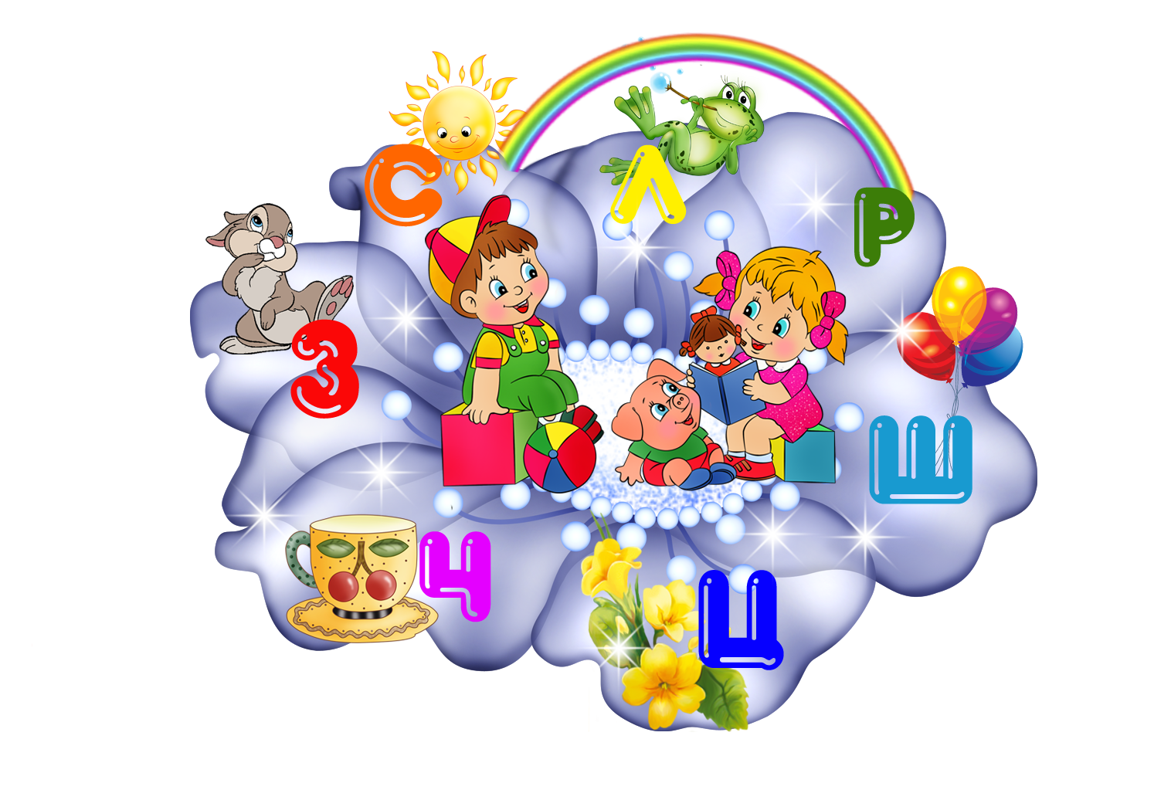

1. Недостатня рухливість органів артикуляційного апарату або наявність дефектів в їх будові. Неправильне положення зубів (прикус): прогнатія, прогенія та відкритий прикус – язик при цьому просувається між зубами (міжзубна вимова звуків [с], [з], [ц]). А причина в тому, що діти довго смокчу соску, палець. Може бути органічна вада – коротка під’язикова вуздечка, неправильна будова зубів. Щоб попередити ці дефекти, потрібно вчасно звертатись до стоматолога, ортодонта.

2. Зниження слуху. Батькам необхідно оберігати слух дітей від постійних сильних звукових впливів (голосно не включати телевізор, радіо, магнітофон). При захворюванні органів слуху необхідно звертатись до сурдолога.

3. Надмірне форсування мовленнєвого розвитку. Не можна навантажувати дитину в ранньому віці складними мовленнєвим матеріалом; повторювати незрозумілі слова, слова складної складової структури, складні вірші, читати складні художні твори, які написані для дітей шкільного віку, вимагати вимовляти звуки, які ще недоступні для дітей даного віку, артикуляційний апарат яких ще не сформований. А батькам дуже подобається, що діти знають довгі вірші, вимагають часто їх читати. Деяким батькам подобається, що їхня дитина неправильно вимовляє звуки, захоплюються цим, вимагають повторювати слова з цими звуками.

4. Неправильне мовлення спілкування батьків з дитиною («сюсюкання»). Мовлення не передається спадково, але діти його наслідують у спілкуванні з оточуючими. Тому мовлення батьків у розмові з дитиною повинно бути правильним, виразним, чітким, точним, ніколи не повторювати за дитино. Спотворені звуки, не змінювати слова (бі-бі, бу-бу, ту-ту…). Батьки повинні спілкуватись з дитиною спокійно, привітно. Якщо батьки поспішають у розмові, роздратовані, то і діти говорять так само.

5. Наслідування у вимові дорослих людей з вадами мовлення (якщо вони є оточені).

6. Двомовність у сім’ї.

7. Педагогічна занедбаність дитини.

8. Недорозвиток фонематичного слуху.

9. Недостатній розумовий розвиток дитини.

Батькам слід оберігати ще незміцнілий голосовий апарат: не дозволяти дитині голосно розмовляти, кричати, їсти на вулиці фрукти в холодну погоду, привчати її дихати через ніс, попереджувати хронічну нежить.

Знаючи ці причини та шляхи їх попередження, можна уникнути вад звуковимови. Але якщо в дитини вже є вади звуковимови, то потрібно займатись їх виправленням тактовно, привітно, ласкаво, терплячи, не можна сварити дитину за погану вимову звуків. Саме з такими дітьми повинен працювати вчитель – логопед.

